Δικτυώματα
Δικτύωμα: ονομάζεται ο φορέας που συντίθεται από συντρέχουσες ράβδους που ενώνονται στους κόμβους. Γενικά θεωρείται ότι οι κόμβοι του δικτυώματος είναι αρθρώσεις, ως εκ τούτου δεν παραλαμβάνουν ροπές.

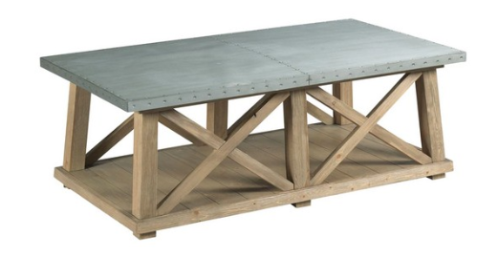
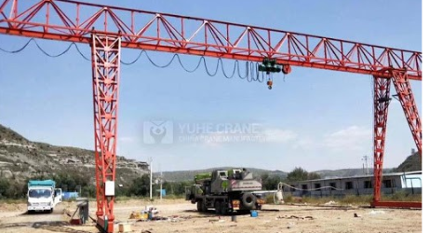

Οι δικτυωτοί φορείς διακρίνονται σε:
•Επίπεδους [λειτουργεί και αναπτύσσεται στο επίπεδο, Χ,Υ. Οι ράβδοι, οι κόμβοι και τα φορτία βρίσκονται στο ίδιο επίπεδο].
•Χωρικούς, [λειτουργεί και αναπτύσσεται στο χώρο, Χ,Υ,Ζ].
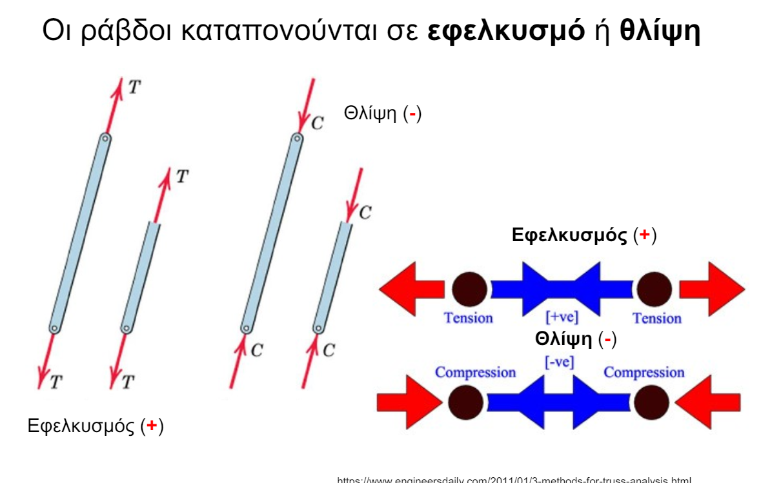

Βασικές γνώσεις:
- Πυθαγόρειο θεώρημα (ΠΘ:Α²+Β²=Υ²)

α
γ

θ
β

$\sin{θ=}\frac{α}{γ}$ , $\cos{θ}=\frac{β}{γ}$, $\tan{θ=}\frac{α}{β}$

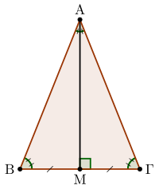
- Ισοσκελές- Ισόπλευρο
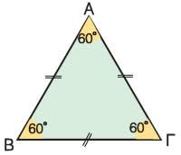

Άθροισμα γωνιών τριγώνου
α+β+γ=180 ͦ

- Όμοια τρίγωνα
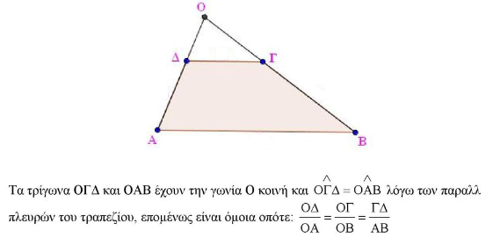
Δύο τρίγωνα λέγονται όμοια, αν κάθε γωνία ενός τριγώνου έχει το ίδιο μέτρο με την αντίστοιχη γωνία στο άλλο τρίγωνο. Οι αντίστοιχες πλευρές των όμοιων τριγώνων θα έχουν μήκη ανάλογα. Μερικά θεωρήματα για όμοια τρίγωνα: Εάν δύο γωνίες του ενός είναι ίσες με τις αντίστοιχες γωνίες στο άλλο, τα τρίγωνα είναι όμοια.

- Ανάλυση Δυνάμεων

Α_{x}=$\cos{θ}$
θ

A_{y}=$\sin{θ}$
A

θ

- SOS Πότε καταλαβαίνω ότι μηδενίζεται μια δύναμη στην εξίσωση της ισορροπίας των ροπών;
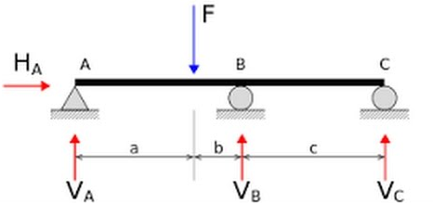
F_{Cy}
F_{C}
F_{Cx}
Αν θέλω ΣΜ_{Α} όποια δύναμη βρίσκεται στον άξονα του χ και του y ως προς το σημείο Α μηδενίζονται. Οπότε οι δυνάμεις που μηδενίζονται είναι οι Η_{Α},V_{A}, F_{Cx}
Για τη ΣΜ_{Β} οι δυνάμεις που θα μηδενιστούν θα είναι οι Η_{Α},V_{Β}, F_{Cx}
Μπακαλίστικος τρόπος
Παίρνω 2 μολυβιά και τα τοποθετώ στον άξονα χ και y του σημείου που κάνω τη ΣΜ(δες εικόνα) και οποίες δυνάμεις κρύβουν τα μολυβιά είναι ίσες με 0.

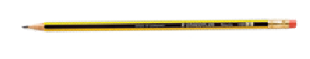

Έλεγχος ισοστατικότητας και στερεότητας (ΠΑΔΑ)
Ισοστατικότητα: Είναι ένας βασικός όρος στη στατική και τη μηχανική των κατασκευών. Χρησιμοποιείται για να περιγράψει αν ένα δικτύωμα είναι ισοστατικό, υπερστατικό ή υποστατικό. Ένα δικτύωμα αποτελείται από κόμβους και ράβδους που συνδέονται μεταξύ τους, και ο σκοπός είναι να υπολογιστεί αν η δομή μπορεί να παραμείνει σταθερή υπό την επίδραση φορτίων.
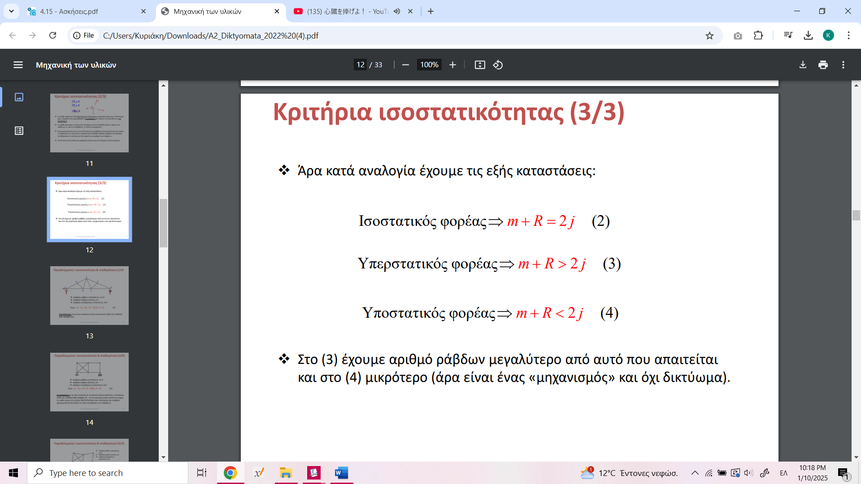
$$ρ+α>2*n_{o}$$
$$ρ+α<2*n_{o}$$
$$ρ+α=2*n_{o}$$
Όπου
$$ρ=ο αριθμος των ραβδών του δυκτιωματος$$
$$α=ο αριθμος των εξωτερικών δυνάμεων$$
$$n_{o}=ο αριθμος των κόμβων$$
******* extra: Για να αποδείξω ότι ένα δικτύωμα είναι εσωτερικά ισοστατικό πρέπει να το ελέγξω εξωτερικά και ολικά.
Οπότε αυτό που κάνω είναι να κάνω έλεγχο αν έχω ολική ισοστατικότητα με το τύπο$\left(ρ+α=2*n_{o}\right)$και στη συνέχεια να ισχύει η σχέση α=m αν ισχύει έχω εξωτερικά ισοστατικότητα.
a=m (εξωτερικά ισοστατικό)
a$>m$ (εξωτερικά υπερστατικό)
$α<$m (εξωτερικά υποστατικό)
Όπου:
α= $ο αριθμος των εξωτερικών δυνάμεων$
m= ο αριθμός των εξισώσεων ισορροπίας

Έλεγχος στερεότητας
Το στερεό σώμα, για να είναι απολύτως στερεό σώμα, θα πρέπει δύο σημεία πάνω σε αυτό να ισαπέχουν πάντα (και μετά την άσκηση των φορτίων).
Γεωμετρική Στερεότητα Δικτυωμάτων
Ένα δικτύωμα πρέπει να είναι γεωμετρικά στέρεο ώστε να επιτρέπει τον διαμοιρασμό των φορτίων στα μέλη και ελάχιστη αλλαγή σχήματος υπό φόρτιση.
Το απλούστερη γεωμετρία που παρέχει στέρεο δικτύωμα είναι το τρίγωνο (3 ράβδοι συνδέονται μεταξύ τους σε 3 κόμβους - αρθρώσεις).
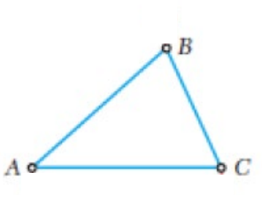

Κριτήρια Στερεότητας:
- Τριαθρωτό τόξο: Εάν η κατασκευή αποτελείται από ράβδους που σχηματίζουν κατά παράθεση κλασικά τρίγωνα, τότε αποτελεί στερεό σώμα.
- Κριτήριο Στερεότητας Ζων Δύο Δίσκων: Πρέπει οι δύο δίσκοι να συνδέονται με 3 ράβδους, των οποίων οι διευθύνσεις:
  - Δεν είναι όλες συντρέχουσες.
  - Δεν είναι παράλληλες ή όλες παράλληλες.
- Κριτήριο Των Τριών Δίσκων: Για να είναι στερεό σώμα, πρέπει να συνδέονται ανά δύο από έξι ράβδους έτσι ώστε τα τρία σημεία να μην είναι συνευθειακά.

Παραδειγματάκι για έλεγχο ισοστατικότητα και στερεότητα
Να γίνει ο έλεγχος προς την ισοστατικότητα και στερεότητα του παρακάτω δικτυώματος.
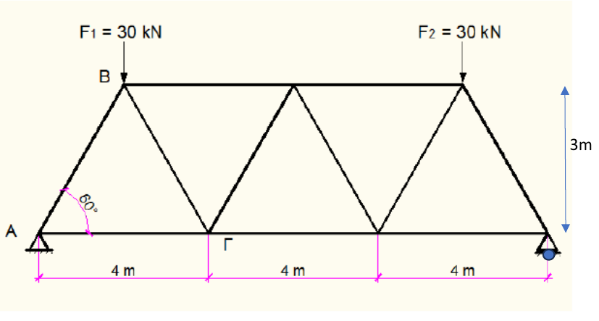
1
Η
Ζ

2
3
Ε
Δ

Λύση
Έλεγχος ισοστατικότητας: Πρέπει να ισχύει α) $ρ+α=2*n_{o}$ και β) α=m
Από το σχήμα
$$ρ+α=2*n_{o}$$
11+3=2*7
14=14 => άρα ολική ισοστατικότητα
ρ=11
α=3
Εσωτερικά ισοστατικό
$$n_{o}=7$$

α=m=> 3=3=>άρα εξωτερικά ισοστατικό
Έλεγχος στερεότητας: Πρέπει να ισχύει το κριτήριο των 2 δίσκων
Το δικτύωμα είναι στερεό βάση του 2ου κριτηρίου των 2 δίσκων (ΑΒΓ και ΔΕΖΗ) και 3ων δεσμικών ράβδων (1), (2), (3).

Μέθοδος Ritter ή Μέθοδος Τομών
Τι ισχύει:
- Στη Μέθοδο Τομών «Ritter» εφόσον μελετάμε τμήμα της κατασκευής και όχι μόνο έναν κόμβο τοπικά, λόγω των δυνάμεων υφίστανται μοχλοβραχίονες στους κόμβους άρα αναπτύσσονται ροπές.
- Δεδομένου ότι μόνο 3 ανεξάρτητες εξισώσεις ισορροπίας μπορούν να καταστρωθούν στο ΔΕΣ κάθε τμήματος (ΣFx = 0, ΣFy =0, ΣM = 0), η τομή δεν πρέπει να τέμνει περισσότερες από 3 ράβδους με άγνωστες δυνάμεις.
- Η τομή Ritter δεν διέρχεται ποτέ από κόμβο.
- Με προσεκτική επιλογή του τρόπου κατάστρωσης των εξισώσεων ισορροπίας (πχ. επιλογή σημείου Ο ως προς το οποίο ΣM = 0), μπορούμε να έχουμε άμεσο προσδιορισμό αγνώστων και όχι σύστημα εξισώσεων. Το βασικότερο πλεονέκτημα της Μεθόδου Τομών.
- Υποθέτουμε πάντα εφελκυστικές άγνωστες δυνάμεις.

Πως υπολογίζω τις άγνωστες δυνάμεις μου?
- Αν δύο από τις άγνωστες δυνάμεις είναι παράλληλες, λαμβάνοντας την ισορροπία δυνάμεων στον κάθετο σε αυτές άξονα, υπολογίζεται απευθείας η τρίτη άγνωστη δύναμη (Σfx, Σfy και ΣM).
- Οι ροπές μπορούν να λαμβάνονται ως προς κατάλληλο σημείο στο οποίο τέμνονται οι γραμμές δράσεις 2 άγνωστων δυνάμεων, ώστε να υπολογίζεται απευθείας η τρίτη άγνωστη από την συνθήκη ισορροπίας ροπών( 3 φορές ΣΜ).
***(ΠΑΔΑ)Επίσης από τον έλεγχο της στερεότητας μπορείς να βρείς που θα σχεδιάσεις την τομή σου.

Παραδειγματάκι για Α περίπτωση (Για όλους)
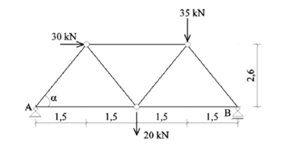
Μεθοδολογία
Βήμα 0^{ο}:Ελεχγω το δικτύωμα μου ως προς την ΣΤΕΡΕΟΤΗΤΑ και την ΙΣΟΣΤΑΤΙΚΟΤΗΤΑ ισχύει μόνο για το ΠΑΔΑ οπότε όλοι οι υπόλοιποι όχι
Βήμα 1^{ο}:Εισάγουμε νοητή τομή στο δικτύωμα που να τέμνει κατά μέγιστο 3 διαδοχικές ράβδους με άγνωστες δυνάμεις, μη συντρέχουσες και όχι όλες παράλληλες (κριτήριο 2 δίσκων) ισχύει μόνο για το ΠΑΔΑ οπότε όλοι οι υπόλοιποι όχι

Βήμα 2^{Ο} :Υπολογίζω τις δυνάμεις των στηρίξεων με τη χρήση των εξισώσεων ισορροπίας (ΣFX, ΣFy ,ΣΜ).
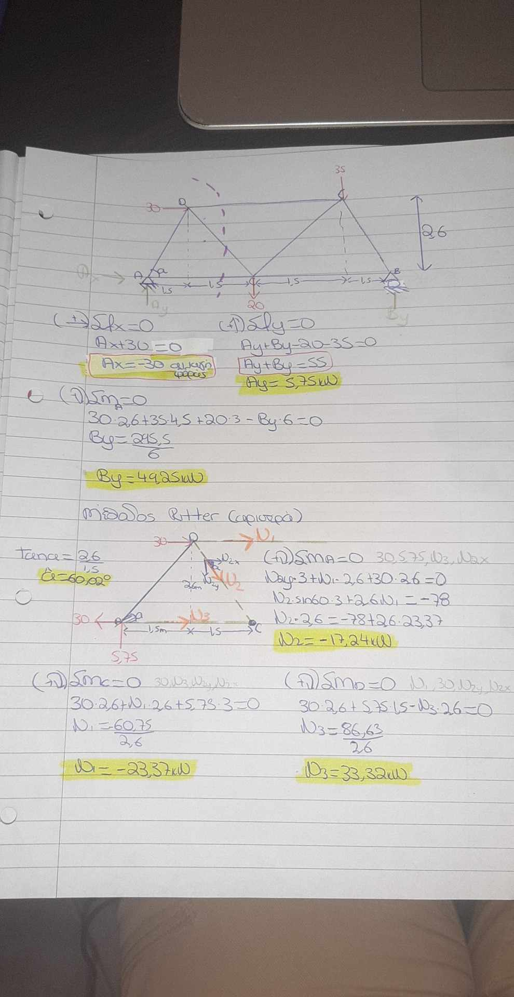

Βήμα 3^{Ο}: Σχεδιάζω το δικτύωμα με διακεκομμένες γραμμές σε οποία μέλη αγγίζει η τομή μου και εκεί που οι διακεκομμένες τέμνονται γράφω ποιος κόμβος είναι(σε αυτή τη περίπτωση είναι ο C). Επίσης για κάθε διακεκομμένη γραμμή προσθέτω και μια άγνωστη δύναμη με φορά και διεύθυνση όπως είναι οι διακεκομμένες γραμμές. (Προσοχή στην ανάλυση δυνάμεων)

Βήμα 4^{Ο} : Υπολογίζω τις άγνωστες δυνάμεις (Ν1,Ν2, Ν3) με τη χρήση 3ων εξισώσεων ΣΜ για κάθε σημείο που υπάρχει στο σχήμα(βήμα 2^{Ο}). Επίσης σημειώνω διπλά από την κάθε εξισώσεις ποιες δυνάμεις μηδενίζονται.

Γιατί η Ν₂ μηδενίζεται για ΣΜ_{C} , για ΣΜ_{D} και για ΣΜ_{Α} η Ν_{2Χ};
Γιατί η Ν₂ ασκείται σε όλο το μήκος του μέλους BC με αποτέλεσμα όταν κάνουμε τις ΣΜ στα σημεία A,D,C να μεταφέρεται ανάμεσα στους κόμβους D,C (δες σχήμα).
Για κόμβο D:

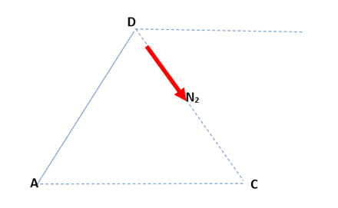
N_{2x}
N_{2y}
N₂

Για κόμβο C και Α:
N₂
N_{2y}
N_{2x}
Παραδειγματάκι για 2 περίπτωση (oxi ΠΑΔΑ)

Βήμα 1^{Ο} :Υπολογίζω τις δυνάμεις των στηρίξεων με τη χρήση των εξισώσεων ισορροπίας (ΣFX, ΣFy ,ΣΜ).
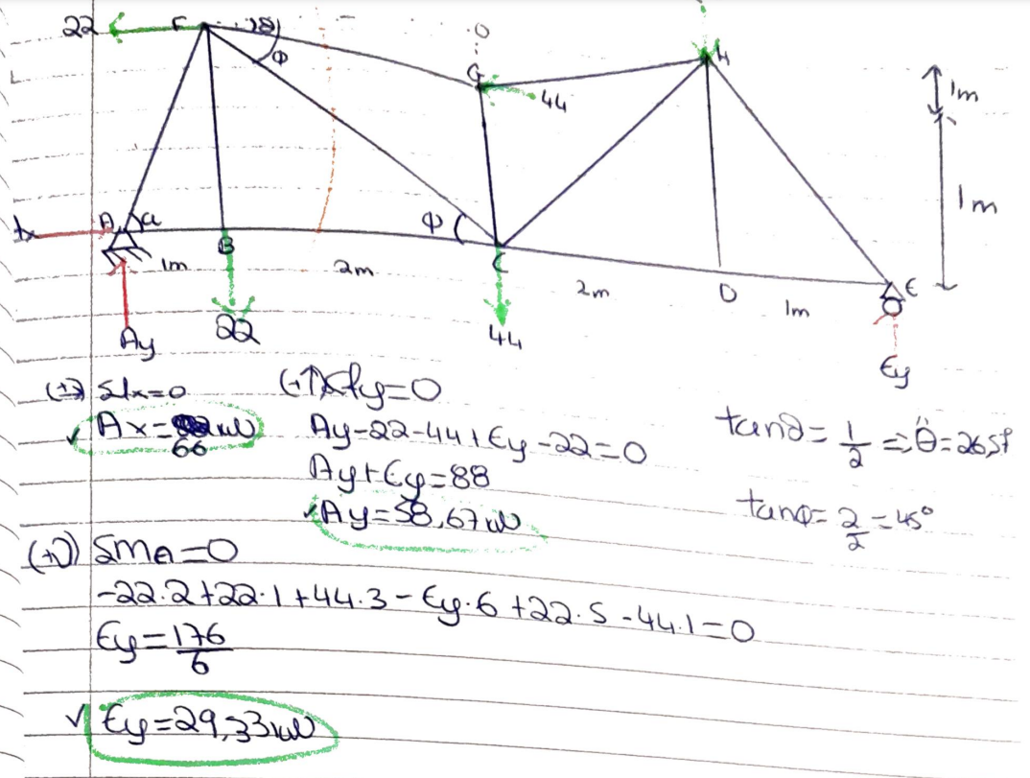

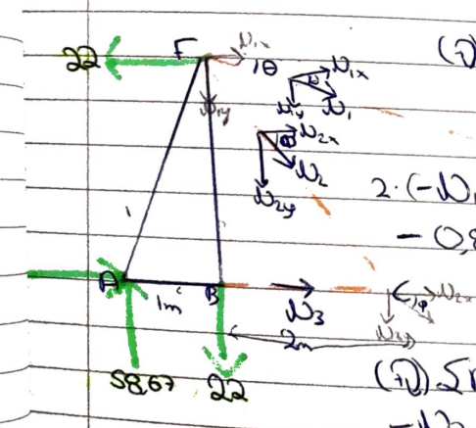
Βήμα 2^{Ο}: Σχεδιάζω το δικτύωμα με διακεκομμένες γραμμές σε οποία μέλη αγγίζει η τομή μου και εκεί που οι διακεκομμένες τέμνονται γράφω ποιος κόμβος είναι(σε αυτή τη περίπτωση είναι ο C). Επίσης για κάθε διακεκομμένη γραμμή προσθέτω και μια άγνωστη δύναμη με φορά και διεύθυνση όπως είναι οι διακεκομμένες γραμμές. (Προσοχή στην ανάλυση δυνάμεων)

Βήμα 3^{Ο} : Υπολογίζω τις άγνωστες δυνάμεις (Ν1,Ν2, Ν3) με τη χρήση 3ων εξισώσεων ΣΜ για κάθε σημείο που υπάρχει στο σχήμα(βήμα 2^{Ο}). Επίσης σημειώνω διπλά από την κάθε εξισώσεις ποιες δυνάμεις μηδενίζονται.

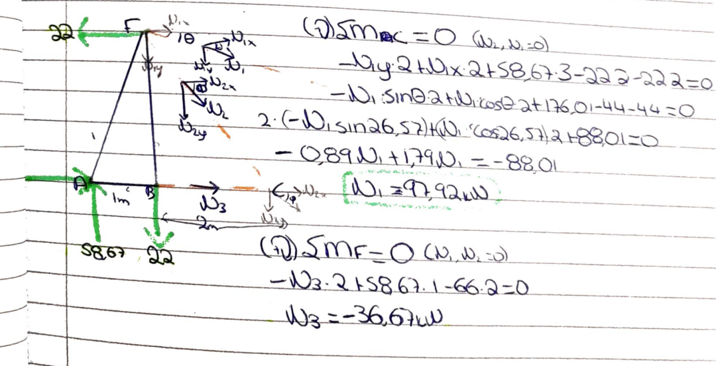

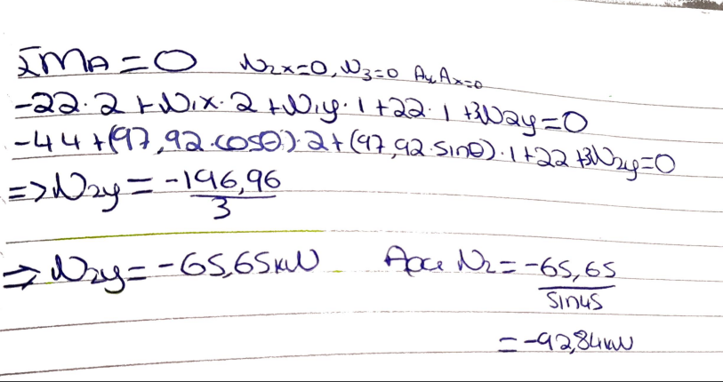

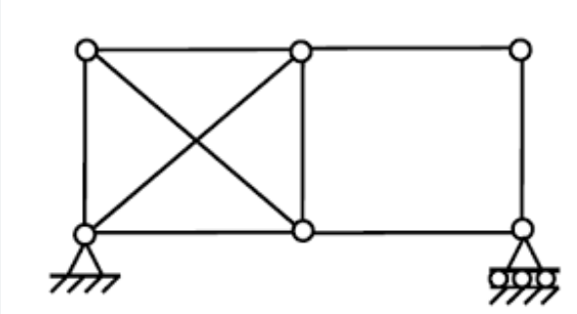
Μέθοδος Κόμβων
Κόμβος
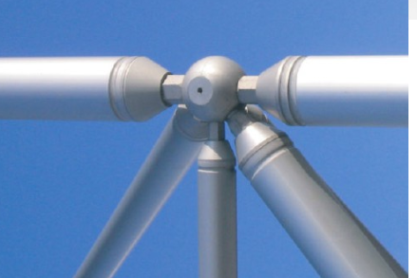

Μεθοδολογία
- Διαλέγω ένα κόμβο ο οποίος συνδέετε με 2 μέλη. Αν επιλέξω για αρχικό κόμβο κάποιο που συνδέει 3 μέλη θα έχω 3 αγνώστους με αποτέλεσμα να έχω ένα ισοστατικό πρόβλημα που δεν λύνεται. Για το παράδειγμα μπορώ να ξεκινήσω από το κόμβο Ε ή Ζ γιατί συνδέονται και οι 2 από 2 μέλη.
Ζ
Δ
Ε
Γ
Β
Α
- Κάνω ένα σκαρίφημα του κόμβου που επέλεξα και για κάθε μέλος που αγγίζει το κόμβο μου θα αντιστοιχεί σε μία δύναμη.
Παράδειγμα
Αν επιλέξω το κόμβο Ε:
F_{ΓE}
F_{EΖ}
Ε

Υπολογίζω τις άγνωστες δυνάμεις με τη βοήθεια των εξισώσεων ισορροπίας ΣF_{X}, ΣF_{y}. Στη περίπτωση του παραπάνω παραδείγματος οι άγνωστες δυνάμεις μας είναι οι F_{ΓE}, F_{EΖ}.
Στη συνέχεια βάση με το πρόσημο που θα έχουν οι δυνάμεις που βρήκαμε λέμε αν έχουμε εφελκυσμό η θλίψη και προχωρούμε στον επόμενο κόμβο βάζοντας σωστά τις δυνάμεις που βρήκαμε από το προηγούμενο κόμβο.
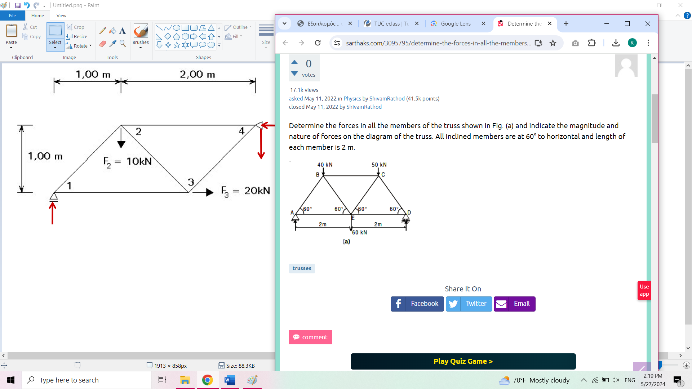
Παράδειγμα

Βήμα 1^{ο} :Υπολογίζω τις δυνάμεις των στηρίξεων με τη χρήση των εξισώσεων ισορροπίας (ΣF_{X}, ΣF_{y} ΣΜ).

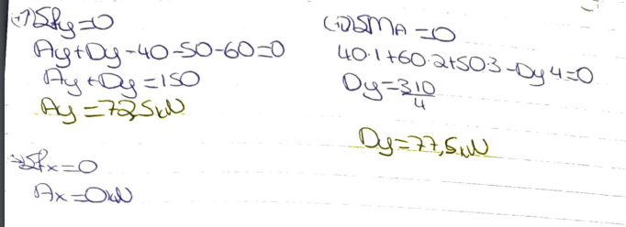

Βήμα 2^{ο}: Πρέπει να επιλέξω με πιο κόμβο να ξεκινήσω
Ξεκινάω πάντα με κόμβο που ενώνει 2 μέλη

Σε αυτό το παράδειγμα μπορώ να ξεκινήσω από τον Α ή των D.

